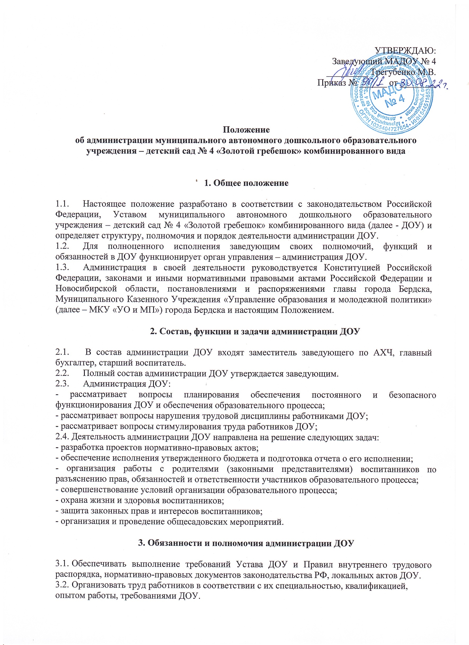
3.3. Закрепить за каждым сотрудником соответствующее его обязанностям рабочее место и оборудование. Своевременно знакомить с базовым учебным планом, сеткой занятий, графиком работы. До ухода сотрудников в отпуск информировать о внутренних перемещениях в связи с производственной необходимостью, и в силу других обстоятельств.
3.4. Создавать необходимые условия для работы персонала в соответствии с действующими СанПиН; соблюдать правила охраны труда, осуществлять необходимые мероприятия по технике безопасности, пожарной безопасности и производственной санитарии.
3.5. Укреплять трудовую дисциплину за счёт устранения потерь рабочего времени, применять меры воздействия к нарушителям трудовой дисциплины, учитывая мнение трудового коллектива.
3.6. Создавать условия, обеспечивающие охрану жизни и здоровья детей, принимать необходимые меры по профилактике детского травматизма, профессиональных и других заболеваний работников и воспитанников ДОУ.
3.7. Совершенствовать воспитательно-образовательный процесс, создавать условия для совершенствования творческого потенциала участников педагогического процесса создавать условия для инновационной деятельности.
3.8. Проводить в установленные сроки аттестацию работников, создавать необходимые условия для систематического повышения квалификации.
3.9. Принимать меры к своевременному обеспечению учебно-наглядными, методическими пособиями и инвентарем для организации эффективной работы.
3.10. Своевременно рассматривать предложения сотрудников, направленные на повышение эффективности и качества работы, поддерживать и поощрять лучших работников ДОУ.
3.11. Совершенствовать организацию труда, обеспечивать выполнение действующих условий труда, представлять льготы и компенсации работникам с вредными условиями труда в соответствии с Положением о системе оплаты труда работников ДОУ.
3.12. Своевременно предоставлять работникам очередные отпуска, в соответствии с установленным графиком.
3.13. Обеспечивать работникам предоставление установленных законодательством льгот и преимуществ.
3.14. Способствовать созданию в коллективе деловой, творческой обстановки.
3.15. Всемерно поддерживать инициативу и активность работников, обеспечивать их участие в управлении учреждением, в полной мере использовать собрания трудового коллектива, педагогического совета, производственные и оперативные совещания, а также различные формы самоуправления.
3.16. Своевременно рассматривать обращения граждан и информировать о результатах их рассмотрения.
3.17. Контролировать организацию и качество питания, медицинского обслуживания воспитанников.
3.18. Рассматривать обращения родителей (законных представителей) воспитанников, работников и других лиц по вопросам семейного и общественного воспитания.

4. Ответственность администрации МАДОУ

4.1. Администрация несёт ответственность:
- за сохранность жизни и здоровья детей во время пребывания их в учреждении, на экскурсиях, на прогулках, на занятиях, во время проведения соревнований, конкурсов;
- за бесперебойное функционирование всего дошкольного учреждения.

